Tilki Kitap Tanıtım Bülteni
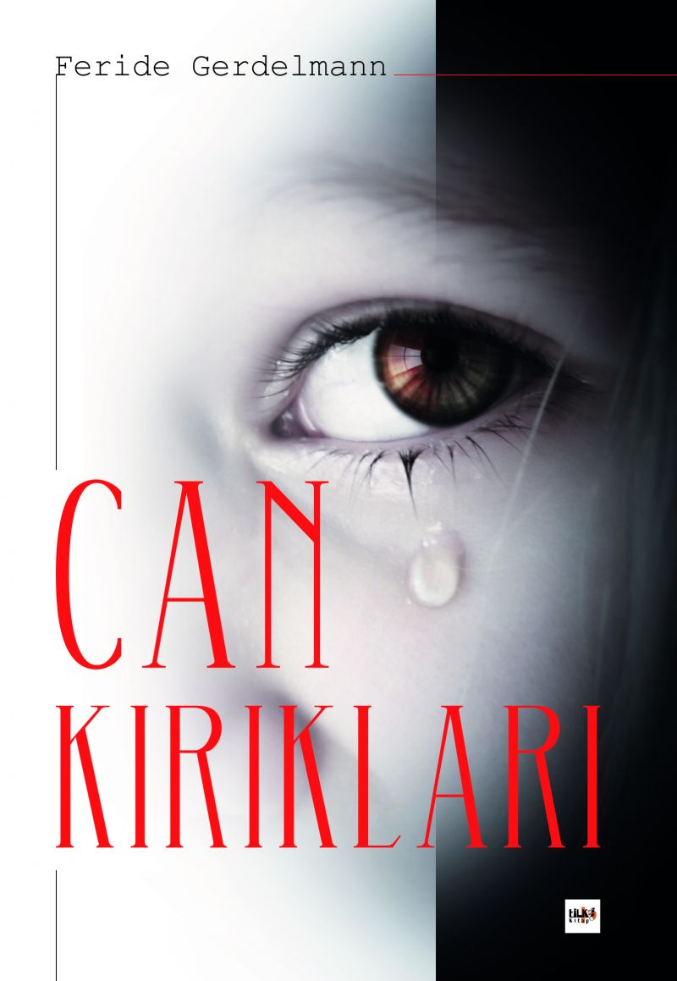 | Eser Adı: Can Kırıkları  Yazar Adı: Feride Gerdelmann  Tür Serisi: Şiir/Edebiyat  Cilt Bilgisi: Amerikan Cilt  Kitap Dili: Türkçe  Eser Tipi: Orjinal  İç Sayfa: Enso Siyah Beyaz 60  Kapak: Amerikan Bristol Amerikan Cilt 240  Selefon Türü: Mat Selefon  Basım Tarihi: 2018  Sayfa Sayısı: 172  Kitap Boyutları: 135 X 195 mm  ISBN No: 9786057946027  Etiket Fiyatı: 281,00 TL  Editör Görevlisi: Sinem Kaya  Son Okumacı: Zehra Kıratlı  Mizanpajcı: Tuğçe Arıbaş  Kapak Grafikeri: Kamer Su
Kitap Tanıtım Yazısı : (Arka Kapak)

Başımı ona doğru çevirdim ve gülümsedim. Tek içimde, kırıklarla yaşamıyordum artık. Bakışlarım da insanlara kırık bakıyordu. Karşı karşıya otururken hiç fark edilmeyen bir insan olmuştum. Yıllar geçmişti ve benimle tanışma isteğini, şimdi açıklıyordu bu insan. Olup bitenleri anlamanın zorluğunu çekmeye başlamıştım. Ve hiç cevap vermeden, elimdeki kitaba sarılarak kaçar gibisine oradan ayrıldım. Artık bu tür insanlar beni boğuyordu. İçimde sakladığım ruhum, daralıyor ve nefes almak için çırpınıyordu. "Hiçbir şeyden korkmadık. Yaktık, yıktık, böldük, parçaladık. Hiçbir şeyden kaçmadık. Güldük, eğlendik, yedik, içtik. Tek korkumuz olan, tek ulaşamadığımız, şu `insanlığa` bir türlü yakın olamadık."
Kitabın detay sayfasına buradan ulaşabilirsiniz :
https://tilkikitap.com/kitaplar/feride-gerdelmann-can-kiriklari-286.html
Tilki Kitap



